Advent
Noel'den önceki son dört haftaya Advent denir. Advent, aslında İsa'nın doğumunun kutlanmasına hazırlanmak için bir Hristiyan bayramıdır. Advent kelimesi aslında "Lord geliyor" anlamına gelir. Günümüzde çoğu insan, Hıristiyan olsun ya da olmasın, bugünü kutlamakta.
Advent sırasında insanlar Noel'e farklı şekillerde hazırlanır. Birçok insan evlerini dekore eder. Advent döneminde okulda ve anaokulunda birçok aktivite yapılır. Advent’in rengi mordur.

Noel kurabiyesi
Advent sırasında birçok insan Noel kurabiyeleri pişirir. Geleneksel olarak, yedi farklı türde kurabiye pişirmeniz gerekir, ancak marketlerden de Noel kurabiyeleri satın almak da oldukça yaygındır. Zencefilli kurabiye yedi çeşit kurabiyeden biridir. Bazıları ayrıca zencefilli kurabiye evi yapar.
Bergen'de her yıl dünyanın en büyük zencefilli kurabiye kasabasını hazırlıyorlar. Okullar, anaokulları, işletmeler ve bireyler, yapılan tüm evlerin tamamını zencefilli kurabiye şehri olarak düzenleyen bir kuruma teslim ediyorlar. 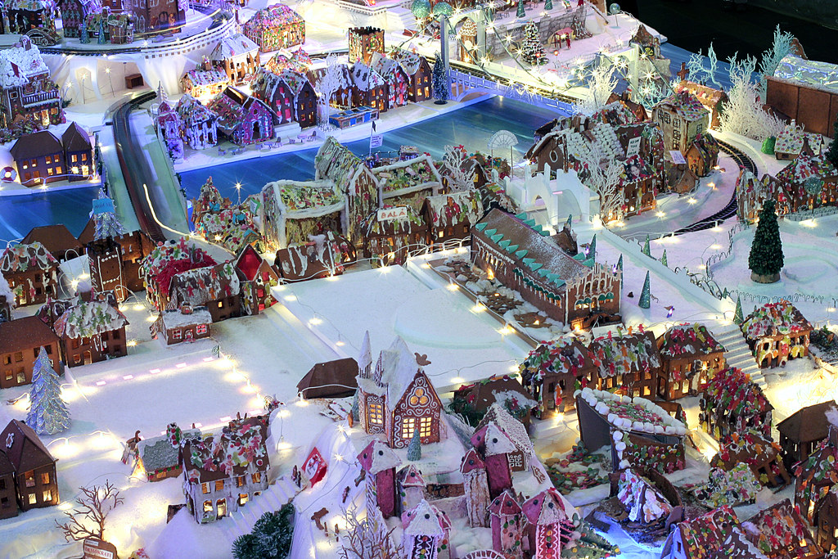
Bergen’de zencefilli kurabiye şehri. Fotoğraf Flickr straightfromthecask aittir.

Noel atölyesi
Birçoğu Advent'te Noel atölyeleri düzenliyor. Bu sayede arkadaşlarını ve ailelerini davet edip keyifli vakit geçirmekteler. Noel atölyesinde Noel süsleri, Noel hediyeleri ve Noel kartları hazırlarlar. Bazıları Noel atölyesinde Noel şarkıları söyler veya Noel müziği çalar.
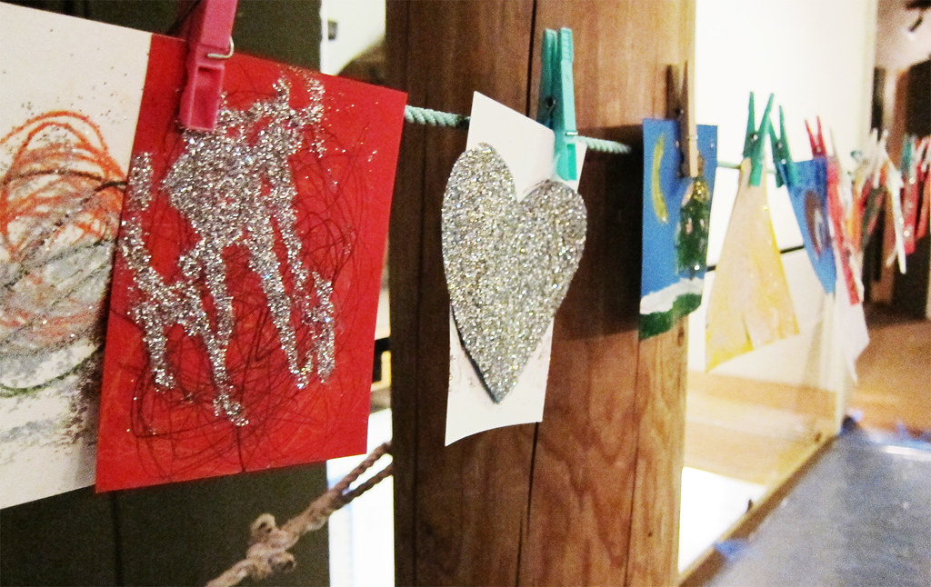
Oslo müzesinde çocukların hazırladığı Noel süsleri. Foto: Oskar Seljeskog, Oslo museum

Noel kapanışı
Okullar, anaokulları, spor kulüpleri ve dernekler Advent döneminde etkinlikler düzenlemektedir. Bu etkinliklere Noel kapanışı denir.

Noel konserleri ve Noel gösterileri
Birçok şarkıcı ve sanatçı Noel konserleri ve Noel gösterileri düzenliyor. Bu etkinlikler genellikle kilisede gerçekleşir.

Noel pazarı
Noel pazarları da Advent sırasında yaygındır. Noel pazarlarında eskilerden gelen hoş bir Noel atmosferi vardır. Burada el yapımı Noel hediyeleri ve ev yapımı Noel yemekleri satın almak mümkündür.

Advent şenlik takvimi
Pek çok çocuğun bir Noel de bir şenlik takvimi vardır. Şenlik takvimi 24 hediye içerir. Çocuklar, 1 Aralık'tan Noel Arifesi dahil her gün bir hediye açar.
Ayrıca çoğu okul sınıfında şenlik takvimleri bulunur. Bunu yapmanın bir yolu, her öğrencinin paketledikleri küçük bir hediye getirmesidir. Öğretmende öğrencilerin isimlerinin yazılı olduğu notlar hazırlar- her öğrenci için bir not. Her gün bir not çekilir ve notta kimin ismi yazılı ise o kişiye günün hediyesi verilir. Bazı yetişkinlerin de Advent takvim geleneği vardır. İnternet ortamında birçok farklı Advent takvimi satılır. Advent takviminin geleneği 1920 civarında Almanya'dan Norveç'e geldi.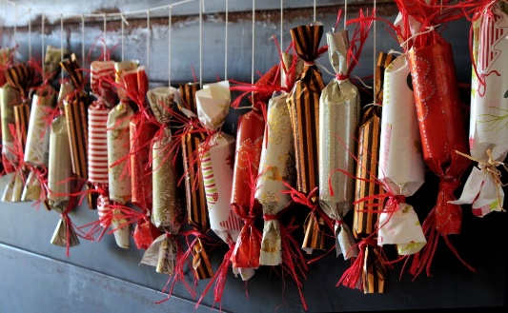
Adventskalender. Fotoğraf Pixabay dan Ulrike Mai tarafından çekildi

Advent mumu
Advent çelengi veya Advent mumu, dört mum için yer olan bir şamdandır. Advent'te her pazar için bir mum yakılır. Advent'te ilk pazar günü mumlardan birini, ikinci pazar günü iki mum yakılır. Advent'in dördüncü pazar günü, dört mum da yakılır. Şamdan birçok farklı şekle sahip olabilir ve metal, seramik veya diğer malzemelerden yapılabilir. Advent mumu, Noel ağacı ve Noel ağacı ile aynı şekilde Almanya'dan Norveç'e geldi.

Advent şiirleri
Advent mumlarının yakılmasıyla aynı zamanda, bir Advent ayeti okumak yaygındır. Birkaç farklı Advent ayeti var. Aşağıda en yaygın olanlardan birini okuyabilirsiniz. Ayet Inger Hagerup tarafından yazılmıştır. Bu, yeryüzünde neşe, umut, özlem ve barış için mum yakmakla ilgilidir.

Advent
Yazan; Inger Hagerup
Så tenner vi et lys i kveld, vi tenner det for glede.
Det står og skinner for seg selv og oss som er tilstede.
Så tenner vi et lys i kveld, vi tenner det for glede.
Så tenner vi to lys i kveld, to lys for håp og glede.
De står og skinner for seg selv og oss som er tilstede.
Så tenner vi to lys i kveld, to lys for håp og glede.
Så tenner vi tre lys i kveld, for lengsel, håp og glede.
De står og skinner for seg selv og oss som er tilstede.
Så tenner vi tre lys i kveld for lengsel, håp og glede.
Vi tenner fire lys i kveld og lar dem brenne ned.
For lengsel, glede, håp og fred, men mest av alt for fred
På denne lille jord, hvor menneskene bor.

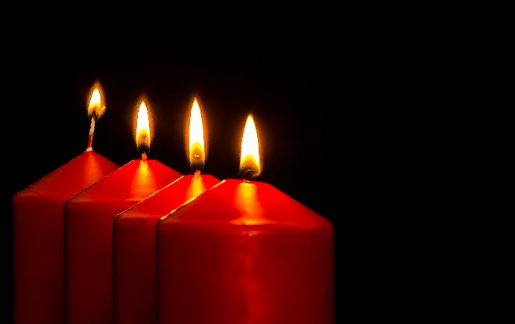
Adventslys. Fotoğraf Pixabay da Myriam Zilles dan alınmıştır.

